國立台東高中102學年度第二學期二年級公民與社會第一次期中考試題卷
科目代碼：11 範圍：第四冊1-2課 畫答案卡：：是 適用班級：3〜8、10

ㄧ、題組題：76％（每一小題2分）
1、2011年3月11日，日本發生大地震及海嘯，關東諸多地區受到嚴重衝擊。臺灣各界發起賑災募款活動，結果募得金額將近60億元新臺幣，高居各國之首。不過，在這一波熱心的援日風潮之下，國內的社福團體卻面臨募款不易、募款金額減少的問題。
(1) ( ) 請問上述募款情形凸顯下列何種概念？ (A)自由競爭 (B)比較利益 (C)永續發展 (D)資源有限。
答案：(D)
解析：國人捐款幫助日本，卻導致國內社福團體募款金額減少，顯示捐款也有資源有限的問題，捐款人必須在不同的捐款對象上作取捨。
(2) ( ) 從經濟學的角度來看這次募款，下列敘述何者正確？ (A)國人捐款給日本的行為不符合經濟學所說的自利心 (B)臺灣的對日捐款最多，顯示臺灣有捐款的比較利益 (C)臺灣的捐款將有助於日本災後的生產可能曲線外移 (D)臺灣採行效率高的市場經濟制度，因而有能力捐款。
答案：(C)
解析：(A)為了理念、快樂、感情、人道價值等而無償幫助別人，也符合經濟學所說的自利心。(B)比較利益是指在經濟活動分工時，能以最低的機會成本生產的情形。(C)捐款能增加日本投入生產的資源數量，使其災後的生產可能曲線外移。(D)臺灣採取的是混合經濟制度。
2、報導一：政府為了避免房價泡沫化，決定針對非自用住宅課徵奢侈稅，以減少投資客炒房的誘因，並使真正需要住
宅的購屋族，能趁房市冷卻時置產。
報導二：根據永慶房屋的調查，奢侈稅上路後，民眾看跌未來的房價，購屋態度轉趨觀望，許多人決定將購屋日期延後。以臺北市來說，奢侈稅的衝擊已使房價下修10%到15%的幅度，房仲業者認為房價要再下探會有相當的難度。
報導三：施行奢侈稅後，「海外回臺置產者」及「自由行來臺的陸客」很可能成為臺灣房市的重要買家。其中，回臺置產者對於臺灣走向國際化扮演重要角色；而自由行的陸客一旦對臺灣有較深的瞭解，便有可能在臺灣置產，以進行資產配置和展現身分地位。
(3) ( ) 請問僅根據報導二可知，政府課徵奢侈稅對於臺北市房屋供需短期間的影響，應為下列何者？ (A)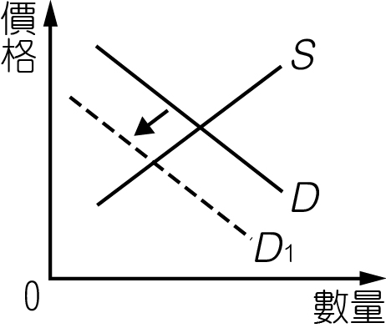 (B)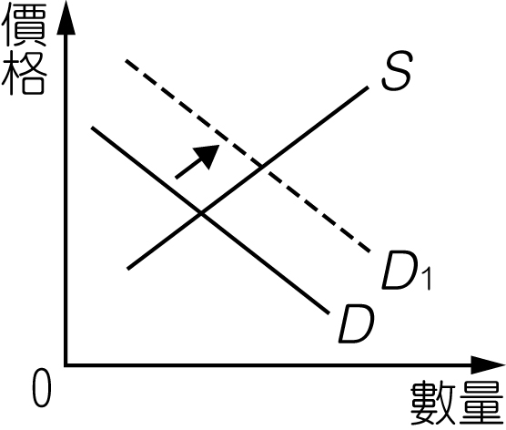 (C)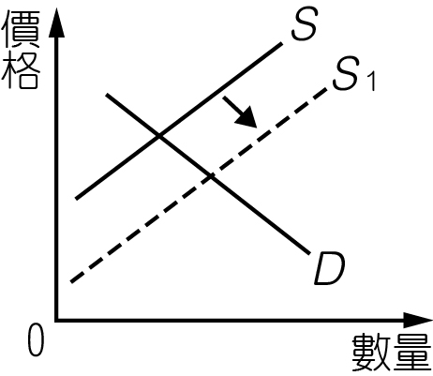 (D)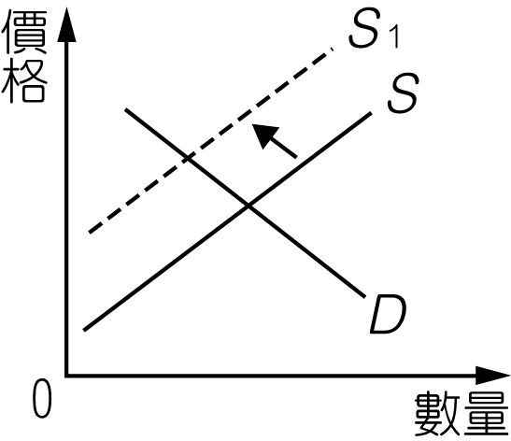
答案：(A)
(4) ( ) 請問下列敘述何者「錯誤」？ (A)報導一顯示政府認為課稅可壓低房價 (B)報導二稱「房價要再下探會有相當的難度」，是因為臺北市房屋需求有限 (C)報導二稱民眾看跌未來的房價，主要是民眾預期奢侈稅將使房屋的需求減少 (D)報導三稱「海外回臺置產者」及「自由行來臺的陸客」將是房市的新活水，主要原因是這兩類人士在臺有購屋需求
答案：(B)
(5) ( ) 請問下列因果關係的敘述何者正確？ (A)若民眾預期房屋價格下跌，則需求曲線向右移 (B)若民眾預期房屋價格上漲，則需求曲線向左移 (C)短期投資客預期將要課奢侈稅，則需求曲線向右移 (D)短期投資客預期將要課奢侈稅，則需求曲線向左移
答案：(D)
解析：(D)課徵奢侈稅會使短期內出售房屋的利潤減少，不利於短期投資客進行操作，因此他們對房屋的需求會減少。
3、假設麵包市場的需求曲線為Q^{D} = 10 – 2P，供給曲線為Q^{S} = –2 + 2P，其中Q^{D}為麵包的需求量，Q^{S}為麵包的供給量，P為麵包的價格。請回答下列問題：
(6) ( ) 麵包的均衡價格及均衡數量分別為多少？ (A)均衡價格6，均衡數量4 (B)均衡價格6，均衡數量8 (C)均衡價格3，均衡數量4 (D)均衡價格2，均衡數量5
答案：(C)
解析：Q^{D} = 10–2P = Q^{S} =–2 + 2P，則4P = 12，P = 3，Q = 4。
(7) ( ) 若政府對每單位麵包課徵1元的從量稅，即廠商每賣出1單位麵包須向政府繳交1元的稅，請求出均衡價格及數量? (A)均衡價格3，均衡數量4 (B)均衡價格2.5，均衡數量5 (C)均衡價格3.5，均衡數量4 (D)均衡價格2.5，均衡數量1.5
答案：(B)
解析：課稅前，市場上價格與供給量的關係為，可以改寫成，也就是說，當價格為P時，廠商願意供應單位的麵包。現在政府對每單位麵包課1元的從量稅，也就是說，假設麵包在市面上的新價格為P^{N}時，廠商每賣1單位麵包實際上只能收到(P^{N}–1)元。因此，如果要廠商供應單位的麵包，市面上的價格P^{N}必須等於元才行，因此，課稅下的供給函數會變成，即。將與解聯立，則得出，。
4、梅兩新公司可生產貨車及轎車兩種產品，下表是它的生產可能組合，試回答以下問題：
`
(8) ( ) 關於這個生產可能組合的敘述，以下何者為非？ (A)所畫成的生產可能曲線為一封閉之曲線 (B)並非任何一個組合都已經充分地利用了生產資源 (C)它所代表的是一種取捨關係，也是該公司的最大產能 (D)除非生產技術進步或投入的資源增加，不然此線不會往外擴張
答案：(B)
解析：(B)任何一個組合都已經充分地利用了生產資源。
(9) ( ) 假設有一點A的生產可能組合是(25, 25)，請問關於A點之敘述何者為是？ (A)A點在生產可能曲線之外，代表目前無法做到 (B)A點在生產可能曲線之外，代表目前可以達成 (C)A點在生產可能曲線之內，代表已充分發揮產能 (D)A點在生產可能曲線之內，代表尚未充分發揮產能
答案：(A)
解析：從表格中的生產組合丙來看，當生產20輛貨車時，轎車最多只能生產20輛；從生產組合丁來看，當貨車增加為30輛時，轎車則減少為10輛。由此可知，當貨車產量為25輛時，轎車產量勢必介於10－20輛之間，因此，(25, 25)的生產組合是目前無法做到的。
(10) ( ) 承上題，假設因經濟不景氣，該公司大量裁員，則以下何者可能是新的生產可能組合？ (A)(30, 0) (B)(5, 40) (C)(10, 30) (D)(15, 30)
答案：(A)
解析：公司大量裁員，則公司的生產力會降低，生產可能曲線向內移動。(A)在原本的生產可能曲線之內，表示生產力降低；(B)(D)兩者都在原本的生產可能曲線之外，代表生產力提高；(C)在原本的生產可能曲線上，代表生產力不變。
5、2011年3月11日，日本宮城縣外海發生強烈地震，其芮氏規模達到8.9，比阪神大地震的規模還大。這起地震不僅使日本東部的農工業受創嚴重，還引發福島核災，造成當地電力供應不足，影響生產活動以及進出口，也導致世界各國消費者對日本產品的供貨穩定以及安全性產生疑慮。
(11) ( ) 福島核災發生後，多家日系保養品業者趕緊提出證明，強調其販賣的貨品是在地震前即從日本進口，而新生產的貨品受到震災的影響，尚無法出貨至我國。與此同時，許多民眾已開始擔憂此次地震會影響日系保養品的生產，未來可能發生短缺甚至斷貨的問題。根據上述，臺灣的日系保養品市場可能發生何種變化？ (A)供給增加、需求減少 (B)供給減少、需求增加 (C)供給減少、需求量增加 (D)供給維持不變、需求減少
答案：(B)
解析：由於日系保養品的供貨受到地震影響，暫時無法進口，因此供給會減少；此外，民眾產生「買不到貨」或「產品短缺、價格可能上漲」的預期心理，會使需求增加。
(12) ( ) 臺灣長期以來會購買來自日本東部的扇貝、鮭魚等水產，不過地震發生後有專家提醒民眾，因輻射較易在動物體內殘留，若對輻射有疑慮可少吃水產品。請問當其他條件不變時，臺灣的日本水產品市場的均衡價格(P)與均衡數量(Q)會如何變化？ (A)P上升、Q增加 (B)P下跌、Q減少 (C)P下跌、Q不一定 (D)P不一定、Q減少
答案：(D)
解析：日本東部的水產品產地受影響，因此會使供給減少；民眾擔心日本水產品殘留輻射，會減少需求。供給與需求同時減少會使均衡數量減少，至於均衡價格的變動則須視供給與需求兩者變動的相對大小而定。
6、瑞、君、亭打算一起合開一間咖啡廳，主要販售3大類的產品：甜點、簡餐、飲品。以平均市價而言，甜點一份80元，簡餐一份160元，飲品一杯則要100元。下表為3人針對這三種產品平均每小時的產量。

(13) ( ) 請問瑞製作一份甜點的機會成本為多少？(小數點以下無條件捨去) (A)62元 (B)80元 (C)260元 (D)142元
答案：(B)
解析：瑞製作一份甜點須放棄1/2份簡餐或5/8杯飲品，換算成市價分別為80元與62元，兩者中較高者為瑞做一份甜點的機會成本。
(14) ( ) 承上題，假若3人決定每人專職製作1類產品，則為使營收最大化，甜點、簡餐、飲品應依序由誰負責？ (A)亭、瑞、君 (B)瑞、君、亭 (C)瑞、亭、君 (D)君、亭、瑞
答案：(C)
解析：3人製作這3類產品的機會成本與各自的比較利益如下表：
7、
(15) ( ) 下表是根據「財產權」與「經濟決策權」兩項指標，對各種經濟制度作的簡單分類。請問，表格中的(甲)是屬於何種經濟制度？ (A)計畫經濟 (B)混合經濟 (C)市場經濟 (D)福利經濟
答案：(C)
解析：(甲)為市場經濟，(丁)為計畫經濟，(乙)(丙)都是混合經濟。
(16) ( ) (1)北韓；(2)俄羅斯；(3)古巴；(4)芬蘭，請問哪些國家的經濟制度是屬於(丁)？ (A)(1)(2) (B)(3)(4) (C)(1)(3) (D)(2)(4)
答案：(C)
解析：(丁)為計畫經濟，目前僅有古巴、北韓屬於此種經濟制度；俄羅斯與芬蘭是屬於混合經濟。
8、請閱讀以下新聞後回答問題：
新聞一：中國大陸最近天氣暖和，蔬菜收穫大增，收購價格低迷，山東省甚至傳出有農民因菜價低賤而上吊自殺。
然而，城市的菜價卻未見大跌。
新聞二：立委質疑我國政府一面撥預算支應公糧保價收購，卻又補助休耕的農民，每年每公頃可獲得6萬元。但如
果農民種植稻米，每年每公頃卻只能賺7萬，等於是鼓勵農民休耕。
(17) ( ) 針對第一則新聞，下列敘述何者「錯誤」？ (A)蔬菜收購價格低迷，是因為蔬菜供給增加所致 (B)若中國政府實施價格上限政策，山東應該就不會有農民自殺 (C)運輸及保存的成本，可能是造成城市蔬菜價格未見大跌的原因 (D)中國政府為了促銷農作物，可採取更積極的作為，如出口外銷至第三國
答案：(B)
解析：(B)中國政府實施價格下限政策，並保證收購過剩蔬菜，才具有保障農民的效果。不過此措施也容易誘使農民過度生產，造成資源浪費。
(18) ( ) 請問有關第二則新聞中公糧保價收購的敘述，下列敘述何者「錯誤」？ (A)公糧保價收購政策會造成社會福利的減少 (B)政府實施保價收購政策，將會造成供過於求 (C)保價收購政策可以解決農產品供給過剩的問題，進而改善農民生活 (D)保價收購政策的主要目的是保障農民不會因農產品價格過低，而遭到損失
答案：(C)
解析：公糧保價收購是一種價格下限的政策，容易造成農產品供過於求的問題。
(19) ( ) 請根據第二則新聞判斷，下列關於「公糧保價收購」與「農地休耕補助」的比較，何者正確？ (A)前者影響農產品供給量，後者影響農產品供給 (B)從新聞可知，兩者一同實施有增加政府支出的效果 (C)從新聞可知，兩者一同實施有減少政府支出的效果 (D)前者會減少農產品的產出，後者會增加農產品的產出
答案：(A)
解析：(A)公糧保價收購是設立農產品的「價格下限」，而價格影響的是產品的「供給量」。相對而言，提供農地休耕補助，相當於增加耕作的機會成本，會使農產品的供給減少；(B)(C)農地休耕補助會增加政府支出，但又會間接減少政府因農產品生產過剩而必須支付的「保證收購金額」，然而兩者相抵後的效果無法從新聞中判斷；(D)公糧保價收購有增加農產品產出的效果，休耕補助則相反。
9、下表為天龍國雞蛋的價格(每斤)與供給量、需求量(噸)的狀況，試回答下列題目：
(20) ( ) 請問以下敘述何者「錯誤」？ (A)當價格為10元時，雞蛋市場有超額需求 (B)當價格為20元時，雞蛋市場有超額供給 (C)當價格為15元時，雞蛋市場達到均衡狀態 (D)雞蛋市場之供給曲線為負斜率，需求曲線為正斜率
答案：(D)
解析：供給曲線為正斜率，需求曲線為負斜率。
(21) ( ) 假設今年有一強颱侵襲，養雞戶普遍受災，則下列狀況何者較「不可能」？ (A)若需求不變，雞蛋的價格將上升 (B)因供給減少，故供給曲線將水平往左邊移動 (C)因供給量減少，故均衡點將沿供給曲線向上移動 (D)若消費者因怕吃到泡水雞蛋而減少購買，則新均衡價格和原均衡價格之間的關係將無法判斷
答案：(C)
解析：(C)供給減少。
10、政府某些限制價格或管制市場的措施常常影響極大。以下是兩個著名的案例：
案例一：美國曾在1920年到1933年實施長達13年的《禁酒令》，《禁酒令》生效前一天，道路上的運酒車絡繹不
絕，人們都趕著時間把酒運回家裡收藏。單是在紐約一地，要確實執行《禁酒令》，需要動員的警力便高
達25萬，由於《禁酒令》無視執法上的困難，及忽略人的欲望無法純粹以壓抑的方式消解，最終產生了
適得其反的效果，讓釀造私酒成為龐大的非法事業，美國黑社會在私酒利潤的滋養下變得空前繁榮。
案例二：1946年之前法國政府對巴黎的房子實施限價政策，為了貫徹這項德政，除了規定房租上限外，還定了輔
助措施：保障既有的住戶，不准任何人剝奪房客住的權利。由於房租太低，沒有任何房客願意讓出房子，
於是獲得房子的唯一辦法就是年輕的夫妻與年老的父母住在一起，等待接收。在1946年以前的12年間，
巴黎沒有一棟新建的房子，既有的房子則極為破舊。
請依據上述例子回答下列問題：
(22) ( ) 理論上，《禁酒令》的通過與實施會對酒品市場產生何種影響？ (A)供給減少 (B)需求減少 (C)供給減少，需求增加 (D)供給量與需求量被政府限制為0
答案：(D)
解析：《禁酒令》可視為一種將數量限制為0的數量管制。
(23) ( ) 如果在1920年通過《禁酒令》到實施該法令前，發現酒品市場的需求曲線向右移，請問可能是何種因素形成的？ (A)預期心理 (B)酒品無替代品 (C)消費者偏好改變 (D)所得增加形成需求增加
答案：(A)
解析：民眾預期法令通過之後將買不到酒，因而大舉收購囤積，造成短期間酒品需求增加。其他選項均屬過度推論，題幹無法推出。
(24) ( ) 在案例二中法國政府訂定房租價格上限的話，會出現下列何種情形？ (A)供過於求 (B)供不應求 (C)生產過剩 (D)超額供給
答案：(B)
解析：房租價格上限是低於均衡價格，所以會造成供不應求(對既有的房客有利)。
(25) ( ) 由上述例子我們知道，若政府任意干預市場，可能不但達不到預期的改善，反而還會對社會造成許多意想不到的損失。請問下列何者與（案例二）的情形是相似的？ (A)政府為照顧勞工訂定最低工資 (B)國際油價上升，政府對汽油價格凍漲 (C)颱風來臨政府釋出庫存冷凍蔬菜平抑菜價 (D)農產品價格低迷，政府訂定最低農產品收購價格
答案：(B)
解析：案例二是價格上限。(A)(D)是價格下限而非價格上限；(C)是增加供給而非控制價格。
11、
(26) ( ) 下圖是快樂精密儀器公司的生產可能曲線，請問該曲線最主要在表示下列哪一種理念？ (A)供給與需求之間最佳組合 (B)可用來分析需求不足問題 (C)可用來陳述生產過剩問題 (D)可描繪產品最大產出組合
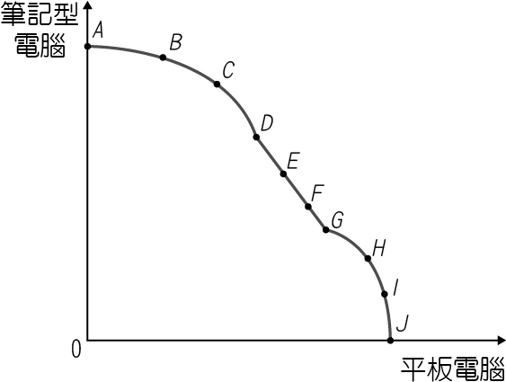
答案：(D)
解析：生產可能曲線是在資源與技術不變的情形下，兩種產品最大的產出組合。
(27) ( ) 假如快樂精密儀器公司原本的生產組合點為C，現在得知市場消費者購買「平板電腦」的意願增加時，則三民精密儀器公司的生產情形可能會有何種變化？ (A)由C點移向B點 (B)由C點移向D點 (C)生產可能曲線向外移 (D)生產可能曲線向內縮
答案：(B)
解析：當精密儀器公司得知消費者購買平板電腦意願高時，精密儀器公司會將更多原本用於生產筆記型電腦的資源轉而用於生產平板電腦，因此生產組合點會沿著生產可能曲線向右移動。
12、
(28) ( ) 根據下圖，所謂「生產者剩餘」是指哪一塊面積？ (A)甲 (B)乙 (C)丙 (D)丁
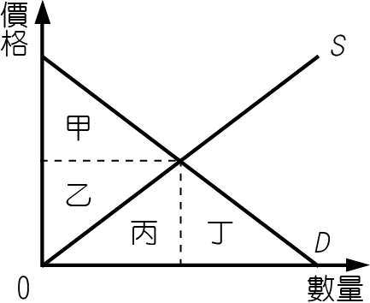
答案：(B)
解析：甲是消費者剩餘；乙是生產者剩餘。
(29) ( ) 承上題，經過市場交易所產生的「社會福利」是指 (A)甲+乙 (B)丙+丁 (C)甲+乙+丙 (D)甲+乙+丙+丁
答案：(A)
解析：社會福利 = 消費者剩餘 + 生產者剩餘。
13、
(30) ( ) 下表是幸福貿易公司兩位職員的工作產出組合，根據表格中的數字，哪一個選項解釋正確？ (A)王小姐在中文及英文打字都具絕對利益 (B)李小姐在中文及英文打字都具絕對利益 (C)若兩人分工，則李小姐應專注於英文打字 (D)若兩人分工，則王小姐應專注於中文打字
答案：(A)
解析：王小姐中文打字的機會成本是14/9個英文字；英文打字的機會成本是9/14個中文字；李小姐中文打字的機會成本是1.5個英文字；英文打字的機會成本是2/3個中文字。因此，王小姐應專注於英文打字；李小姐應專注於中文打字。
(31) ( ) 比較兩種情形：(1)兩位小姐各自獨立工作1小時，30分鐘從事中打、30分鐘從事英打；(2)兩人依照比較利益分工合作，一人專事中打、另一人專事英打。請問相較於第一種情形，分工合作最後可以多產出多少字？ (A)中文可多450字；英文可多300字 (B)中文可多150字；英文可多300字 (C)中文可多1,500字；英文可多1,950字 (D)中文可多1,450字；英文可多2,100字
答案：(B)
解析：若兩人各自中、英文打字，則王小姐1小時可產出中文45 30 = 1,350字、英文70 30 = 2,100字；李小姐1小時可產出中文40 30 = 1,200字、英文60 30 = 1,800字。合計中文2,250字、英文3,900字。若分工合作，王小姐專心英打可產出70 60 = 4,200字；李小姐專心中打可產出40 60 = 2,400字。因此中打會多出150字，英打會多出300字。
14、請應用生產可能曲線(PPC)的相關觀念判斷下列狀況下，生產可能曲線(PPC)會產生何種變化?
(32) ( ) 某國國內缺乏就業機會，高階人才大量外移他國 (A)生產可能曲線不會移動 (B)生產可能曲線向內移動 (C)生產可能曲線向外移動 (D)生產可能曲線轉成直線
答案：(B)
(33) ( ) 某國政府投入大量資源進行研發，工業技術進步神速 (A)生產可能曲線不會移動 (B)生產可能曲線向內移動 (C)生產可能曲線向外移動 (D)生產可能曲線轉成直線
答案：(C)
(34) ( ) 關於「生產可能曲線」的敘述何者錯誤？ (A)可以比較不同最大生產組合的好壞 (B)可以比較不同生產組合的機會成本 (C) 當生產要素減少時，生產組合可能落在線內 (D)生產可能曲線向右移的原因，可能是生產技術的突破
答案：(A)
15、請根據下表的資料回答問題：
(35) ( ) 如果政府硬性規定此產品的價格為20元，則會出現什麼現象？ (A)過剩4公斤 (B)過剩2公斤 (C)短缺2公斤 (D)短缺4公斤
答案：(C)
解析：20元價格低於均衡價格，會發生需求量大於供給量的短缺現象。
(36) ( ) 承上題，如果政府硬性規定此產品的價格為50元，則會出現什麼現象？ (A)短缺4公斤 (B)短缺6公斤 (C)過剩4公斤 (D)過剩6公斤
答案：(C)
解析：50元價格高於均衡價格，會出現供過於求的現象。
16、世界各國採行的經濟制度不盡相同，但是有幾種常見的類型，通常是依財產權及經濟決策權的歸屬作為劃分的依據，在網路上曾流傳著一些笑話：
笑話一：1990年代初越南大部分的貨車都故障，直到政府把貨車的「所有權」給予司機，突然之間，所有貨車都能跑了！
笑話二：蘇聯工人曾經有句笑話：「他們假裝付工資，而我們假裝工作」。
請依據相關知識回答下列問題：
(37) ( ) 請問上述笑話通常是發生在何種經濟制度？ (A)市場經濟制度 (B)計畫經濟制度 (C)混合經濟制度 (D)福利經濟制度
答案：(B)
解析：笑話中的國家均為1990年之前實行計畫經濟制度的共產國家，且笑點在於共產主義的特色財產權國有造成無人願意工作的窘境。
(38) ( ) 在「笑話一」中，貨車原本都故障但是後來都能跑了的原因在於： (A)財產權的歸屬改變 (B)自由競爭的好處 (C)工人學到新技能 (D)國家分配了石油
答案：(A)
解析：「笑話一」中提到越南政府把貨車的所有權給予司機，而所有權即為財產權的一種。題目並未提到其他選項的內容，屬於過度解讀。

二、單選題：16％(每題2分)
39、( ) 美粧品廣告常宣傳一種觀念「沒有醜女人，只有懶女人」，其實這個概念也適用於男性。一般來說，人們只要稍微整理打扮一番，便能給人乾淨得體的印象；若要加深別人的印象，則需要學習一些化粧技巧，或是找造型師打理一番；但若要吸引眾人目光，便要花許多的時間保養、上健身房，或是花錢購買化粧品、時裝等，請問上述情形在經濟學上，可以用下列何者描述？ (A)需求法則 (B)供給法則 (C)比較利益法則 (D)機會成本遞增
答案：(D)
解析：指生產的機會成本會隨產量增加而逐漸遞增的現象。以本例來看，人們想要在自己的外貌上不斷加分，所必須投注的心力會愈來愈多。
40、( ) 經濟學上有所謂的「正常財」、「劣等財」、「季芬財」與「炫耀財」，關於它們的敘述，下列敘述何者「錯誤」？ (A)產品的需求與消費者的所得變動同方向者為正常財 (B)產品的需求與消費者的所得變動反方向者為劣等財 (C)某些產品價格愈高，需求量反而愈大，屬於炫耀財 (D)某產品的需求量因價格之上漲而減少，即所謂的季芬財
答案：(D)
解析：(D)產品的需求量因價格之上漲而增加，即所謂的季芬財。
41、( ) 關於經濟活動流程圖，以下敘述何者「錯誤」？ (A)阿金是一名木工，他可到生產要素市場提供勞動，獲得的報酬是所得 (B)阿木有一座池塘，他可在產品市場上租給別人養魚，獲得的報酬是所得 (C)阿水想開鋼鐵公司，他的機器設備須從生產要素市場上購買，支付的金額屬於成本 (D)阿火所開的消防器材公司想要增聘員工，可到生產要素市場上徵人，支付的金額屬於成本
答案：(B)
解析：(B)生產要素市場。
42、( ) 已知葡萄市場的需求曲線為P = 60 – Q，供給曲線為P = 30 + 2Q，現在若葡萄的市場價格為35，則葡萄市場會發生何種情形？ (A)供不應求 (B)供過於求 (C)市場均衡 (D)無法確定
答案：(A)
解析：將兩式解聯立可知市場的均衡價格應為50，數量應為10。因此，若市場價格為35，則會發生需求量多於供給量
43、( ) 曾駿吃午餐時一次消費三塊炸雞，如果他對第一塊炸雞的願付價格為100元，第二塊炸雞的願付價格為60元，第三塊炸雞的願付價格為40元，炸雞每塊為40元，則曾駿從消費三塊炸雞所得到的「消費者剩餘」為 (A)40元 (B)80元 (C)100元 (D)160元
答案：(B)
解析：依照消費者剩餘的定義計算：曾駿對三塊炸雞的願付價格為100 + 60 + 40 = 200(元)，曾駿實際支付的價格40 × 3 = 120(元)，由前者減去後者得出他的消費者剩餘為80元。
44、( ) 下列有關「生產要素」的描述，請問何者「錯誤」？ (A)土地：森林、海洋、礦產等均屬之 (B)資本：機器、設備、廠房等屬之 (C)勞力：老廖自己擺地攤經營小生意屬之 (D)企業才能：台銘購買農地、農具，雇用人力來從事農場屬之
答案：(C)
解析：(C)某甲自己擺地攤，並非受雇於他人，必須自己作出經營決策，並承擔風險，屬於企業才能。
45、( ) 在自由開放的市場中，市場上的價格是由買方與賣方雙方協調而成，在價格協調互動過程中，如同有一隻手來調整雙方的差距，直到均衡成交為止，亞當．斯密稱之為「看不見的手」。請問「看不見的手」是什麼機制？
(A)市場機能 (B)管制機制 (C)貨幣機制 (D)法令機制
答案：(A)
46、( ) 史密斯先生想要購屋置產，他看中意的房子開價25萬美元，但是他心中打算出的價錢不超過24.5萬美元，最後因為賣房子的人需錢救急，以23.9萬美元成交，請問史密斯先生買房子的消費者剩餘為何？ (A)0.5萬美元 (B)1.1萬美元 (C)0.6萬美元 (D)無法計算
答案：(C)
解析：依照消費者剩餘的定義，245,000 – 239,000 = 6,000(美元)。

三、多重選擇題：8％(每題2分)
47、( ) 請問下列敘述何者正確？ (A)均衡點對應的價格稱為均衡價格 (B)均衡點對應的數量稱為均衡數量
(C)供給是呈現供給量與價格的關係 (D)需求量是對應某一價格，消費者願意且能夠購買的數量 (E)需求法則是指當其他條件不變時，產品的需求量和價格呈反向關係
答案：(全)
解析：(A)(B)均衡時的價格與數量分別為均衡價格與均衡數量。
48、( ) 影響廠商增加或減少供給的因素很多，下列選項中，哪些因素與結果彼此間的關聯性正確？ (A)當紙漿的價格上漲時，如果書價沒有調漲，書商將減少供給 (B)當自動生產麵包機研發成功，市面上的麵包供給曲線會右移 (C)當愈來愈多工作者投入販賣雞排，雞排供給增加，價格下跌 (D)若牛肉與羊肉為生產上替代品，當牛肉漲價，羊肉供給增加 (E)如果麵粉明天漲價，雜貨店的老闆一定會趕在今天出清麵粉
答案：(ABC)
解析：(D)若牛肉與羊肉為生產上替代品，則牛肉漲價時，牧農會將更多資源轉而用於生產牛肉，羊肉供給因此減少；(E)如果麵粉明天漲價，雜貨店的老闆較有可能保留手中的麵粉，留待明天以更高的價錢販售。
49、( ) 天龍國的汽油市場為一自由競爭的市場，下圖則是該國汽油市場的供需圖形，根據圖中內容，下列何者正確？ (A)政府將油價限制在圖形中P₂的水準是屬於「價格下限」 (B)依照市場機能運作，汽油的均衡數量與均衡價格為P₁與Q₁ (C)政府將油價限制在圖形中P₂的水準是為了保護汽油供應商 (D)政府將油價限制在圖形中P₂的水準時，供給量為Q₃，需求量為Q₂ (E)線段ab表示供不應求情形的差額，會產生搶購、排隊、黑市等社會現象
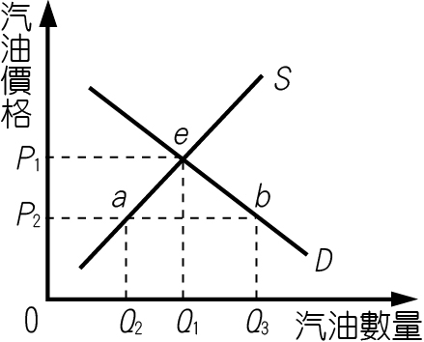
答案：(BE)
解析：(A)屬於價格上限，也就是凍漲；(C)目的是保護用油者；(D)生產廠商供給Q₁數量，消費者需要Q₃數量。
50、( ) 亞當.斯密在其巨著《國富論》中描述市場經濟中人們的互動：「我們的晚餐並非來自肉販、釀酒人或麵包師傅的善心，而是來自他們對自身利益的追求……」，請問下列何者是市場經濟的基礎？ (A)自利心 (B)害人利己 (C)自由競爭 (D)追求公平 (E)個人追求最大滿足
答案：(ACE)

